ŠKOLA, RAZRED: | 1. razred | NADNEVAK:
UČITELJ/ICA: |  | REDNI BROJ SATA:

PRIPRAVA ZA SAT LIKOVNE KULTURE

NASTAVNA CJELINA: | TOČKA I CRTA
NASTAVNA TEMA: | CRTE PO TOKU I KARAKTERU

NASTAVNA JEDINICA
LIKOVNO PODRUČJE: Oblikovanje na plohi - crtanje
MOTIV: dječji dlan (vizualni)
LIKOVNI PROBLEM / KLJUČNI POJMOVI: točka, crta, (različite crte), crtanje, crtež
LIKOVNO-TEHNIČKA SREDSTVA I LIKOVNE TEHNIKE: flomasteri

ISHODI UČENJA: | Učenik opaža različite crte i točke na prirodnom obliku i prikazuje ih u osobnom likovnom izričaju, prepoznaje likovne probleme na zadanoj reprodukciji umjetničkog djela.
ZADATCI:
a) kognitivni | a) istražiti, uočiti i razlikovati vrste crta; usvajati tehniku crtanja flomasterima; naučiti crtati različitim crtama; prepoznati različite crte na likovno-umjetničkom djelu
b) funkcionalni | b) razvijati sposobnost vizualnog opažanja; razvijati sposobnost analitičkog promatranja; razvijati sposobnost primjene uočenog u likovnom radu; razvijati divergentno mišljenje; razvijati sposobnost kritičkog promišljanja
c) odgojni | c) razvijati estetske kriterije; razvijati radne navike, upornost i samoinicijativu; razvijati osjećaj zajedništva u realizaciji zajedničkog uratka, uvažavati različitosti među sobom
KOMPETENCIJE: | komunikacija na materinskomu jeziku, inicijativnost i poduzetnost, matematička  i kompetencije u prirodoslovlju i tehnologiji, učiti kako učiti, socijalna i građanska  kompetencija, kulturna svijest i izražavanje
VRIJEDNOSTI: | znanje, identitet, solidarnost, odgovornost
NAČIN RADA: | prema promatranju
METODE RADA: | razgovor, demonstracija, analitičko promatranje, kombiniranje, variranje
OBLICI RADA: | frontalni, grupni
IZVORI, SREDSTVA I POMAGALA: | mapa PROFIL KLETTa, ploča, kreda, vrste crta (aplikacija), računalo, projektor, projektno platno, fotografija dječjeg dlana, reprodukcija (Otisak ruke u stijeni spilje u Pech Merle u Francuskoj, oko 35 000 g. prije Isusa Krista), UNICEF-ov CD Prava djece (na jeziku bliskom djeci); sLIKOVNICA iz mape Profil Kletta, str. 2 ili 10
KORELACIJA: | Hrvatski jezik (opisivanje, slušanje, izražavanje dojmova), Matematika (točka, crta), Priroda i društvo (škola, đaci), Sat razrednika (naše sličnosti i razlike, prava djece - građanski odgoj i obrazovanje)

REPRODUKCIJA | UČENIČKI GRUPNI RAD
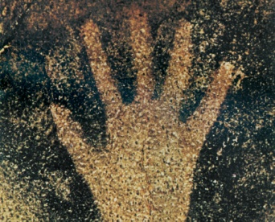 | 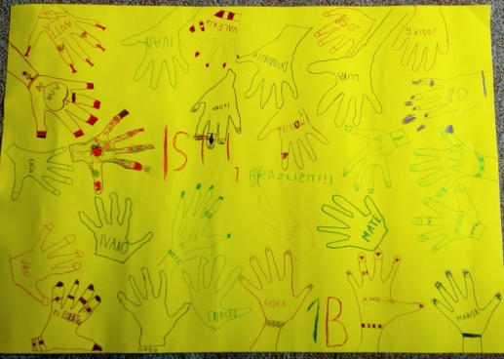

TIJEK NASTAVNOG SATA | NAPOMENA
1. PRIPREMA
Priprema se materijal i pribor za rad. Klupe se spajaju za grupni rad. Učenicima se dijeli zaštitni najlon za klupe, pokazuje kako će zaštititi radno mjesto i kako će rasporediti pribor.  Priprema se veliki papir i flomasteri. Tijekom pripreme imenujemo predmete koje ćemo rabiti.  Ponavlja se o načinu crtanju flomasterima i o vrstama crta.  - Ako želimo nacrtati deblju crtu, treba podebljati i povući još jednu crtu uz već nacrtanu. | Poželjno je da učenici imaju flomaster koji je na jednoj strani tanji, a na drugoj deblji.
2. MOTIVACIJA  Razgovor o prvom danu prvog razreda.  - Kako ste se osjećali? Što ste uočili kod drugih vršnjaka u razredu? (i sl.)  - Jeste li se do sada bolje upoznali? Po čemu ste slični? Po čemu različiti?  - Jesu li i vaši vršnjaci u drugim državama nalik vama ili su jako različiti? U čemu su slični, a u čemu različiti?  Navesti učenike na isticanje sličnosti među učenicima prvog razreda, ali i razlike (npr. u imenima, visini, boji kože, očiju, kose i sl.).  Istaknuti kako sva djeca imaju ista prava (ime, obitelj, školovanje…). Reprodiciraju se dijelovi CD-a iz UN-ove Konvencije o pravima djeteta (na jeziku bliskom djeci). Učenici izražavaju svoje dojmove o poslušanim dijelovima.  Učenici pažljivo promatraju fotografiju dječjeg dlana i analiziraju što vide. Gledaju svoj dlan te uočavaju crte na svom dlanu. Naglasak stavljamo na crte koje uočavamo na dječjem dlanu. Učenici opisuju dijelove dlana te komentiraju kakvim bi ih crtama mogli nacrtati. | U analizi dlana aplicirati crte na ploču.
3. NAJAVA ZADATKA  Najavljujemo zadatak:  - Danas ćete različitim crtama i flomasterima nacrtati (opcrtati) svoj dlan i stvoriti plakat pod nazivom Isti, a različiti. Tko će ponoviti zadatak?  4. REALIZACIJA ZADATKA  Učenici rade u grupi, samostalno opcrtavaju svoj dlan na zajedničkom uratku. Pažljivo promatraju svoj dlan i crtaju ga različitim crtama. Pritom, po potrebi, skreće se pozornost na promatranje i uočavanje:  - Pazi, pogledaj pažljivije kakvom ćeš crtom nacrtati pregib na dlanu, na prstu? | Uputiti učenike da nakon što završe s crtanjem pojedinom flomasterom dobro zatvore poklopac flomastera.
5. ANALIZA I VREDNOVANJE LIKOVNOG PROCESA I PRODUKATA
Postavljamo grupni rad na ploču. Učenici pažljivo promatraju i uočavaju jesu li svi ostvarili zadatak. Potrebno je potaknuti učenike na zaključivanje kako su im dlanovi i slični i različiti.

- Prvi crteži (otisci) ljudskog dlana pojavili su se u spiljama davno prije nas.

Nakon toga projiciramo na platnu reprodukciju.
Učenici promatraju reprodukciju, uočavaju i pokazuju likovne probleme.

PLAN PLOČE
CRTE PO TOKU I KARAKTERU – DJEČJI DLAN (ISTI, A RAZLIČITI)
CRTE  ---------------- | FOTOGRAFIJA DLANA  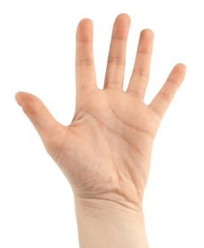 | UČENIČKI GRUPNI RAD | REPRODUKCIJA  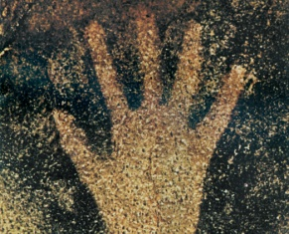

PRILOZI
